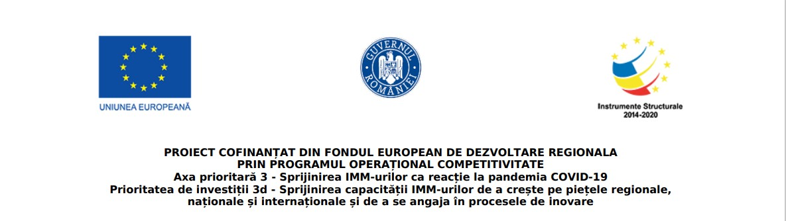

ANUNŢ DE ÎNCEPERE PROIECT

Bogpadis Trans SRL anunţă lansarea proiectul cu titlul ”Granturi pentru capital de lucru acordate beneficiarilor IMM-uri cu activitate economică în unul din domeniile de activitate prevăzute in anexa nr. 2, conform OUG 130/2020 modificată, aferente Programului Operaţional Competitivitate 2014 - 2020” proiect nr. RUE M2-3904 înscris în cadrul Măsurii ”Granturi pentru capital de lucru”, instituită prin OUG nr. 130/2020.
Proiectul se derulează pe o perioadă de maxim 12 luni, începând cu data semnării contractului de finanţare cu Ministerul Economiei, Energiei şi Mediului de Afaceri/ AIMMAIPE, respectiv 23.03.2021.
Obiectivul proiectului îl reprezintă sprijinirea Bogpadis Trans SRL.
Proiectul are printre principalele rezultate, următoarele:
-menţinerea activităţii pe o perioada de minim 6 luni;
-menţinerea numărului locurilor de munca fată de data depunerii cererii, pe o perioada de minimum 6 luni, la data acordării granturilor.
Valoarea proiectului este de 834813.75 lei (valoarea totala) din care: 725925 lei grant si 108888.75 lei cofinanţare.
Proiect cofinanţat din Fondul European de Dezvoltare Regională prin Programul Operaţional Competitivitate 2014-2020.
Date de Contact
Persoana de contact: Puscau Adriana Mariana
Email: bpt_transport@yahoo.com

